4 Технико-экономическая оценка.

4.1 Концепция экономической оценки.

4.2 Трудоемкость выполнения НИР

В основе определения стоимости разработки системы лежит перечень выполненных работ и их трудоемкость. Перечень работ по разработке системы и трудоемкость их выполнения приведены в таблице 4.1

Таблица 4.1 – Трудоемкость выполнения НИР
№ | Наименование работ |  | Трудоемкость, чел./дни |  |  | Машинное время, час
№ |  |  | Старший научный сотрудник |  | Инженер | Машинное время, час
1 | Разработка и утверждение технического задания |  | 1 |  | 4 | 4
2 | Изучение современного состояния в сфере аудита событий безопасности |  | - |  | 7 | 33
3 | Составление обзора существующих средств и методов аудита событий безопасности СУБД |  | - |  | 10 | 50
4 | Анализ собранной информации |  | - |  | 3 | 21
5 | Разработка новой подсистемы аудита событий безопасности, основанной на бесплатной СУБД PostreSQL |  | 1 |  | 10 | 120
 | Разработка интерфейса настройки и визуализации подситсемы |  | 1 |  | 10
6 | Реализация разработанной подсистемы аудиты, основанной на бесплатной СУБД PostreSQL |  | 1 |  | 23 | 99
7 | Тестирование разработанной подсистемы аудита |  | 1 |  | 5 | 22
8 | Анализ проделанной работы |  | 1 |  | 5 | 20
9 | Оформление пояснительной записки |  | - |  | 7 | 59
10 | Сдача проекта |  | 1 |  | 1 | -
ИТОГО: |  | 7 |  | 85 |  | 428
На основе трудоемкости выполнения работ по разработке системы рассчитываются издержки на оплату труда ее исполнителей, являющиеся одной из основных статей калькуляции себестоимости разработки.

4.3 Смета затрат на проведение НИР

В этом разделе мы оценим затраты, необходимые на проведение разработки научно-технического продукта.

4.3.1 Статья «Материалы»
В данную статью включаются затраты на материалы, необходимые для выполнения НИР с учетом транспортно-заготовительных расходов. Транспортно-заготовительные расходы составляют 15% от расходов на материалы.

Затраты на статью «Материалы» представлены в таблице 4.2.

Таблица 4.2 – Расходы, относящие к статье «Материалы»
Наименование материалов | Количество,  шт. | Цена за единицу, руб. | Стоимость, руб.
Бумага, пачка | 1 | 150,0 | 150,0
Картридж для принтера черный | 1 | 1489,0 | 1489,0
Картридж для принтера цветной | 1 | 2190,0 | 2190,0
CD-диск | 1 | 50,0 | 50,0
ИТОГО: |  |  | 3879,0
Транспортно-заготовительные расходы (15%) |  |  | 581,85
ИТОГО: |  |  | 4460,85

4.3.2 Статья «Спецоборудование»
Расходы на специальное оборудование не предусмотрены.

4.3.3 Статья «Расходы на оплату труда»
Основная заработная плата исполнителей рассчитывается по формуле:
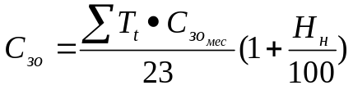,
где 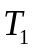- трудоемкость выполнения работ руководителя и инженера (см. табл. 4.1)
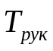= 13 чел/дней, = 98 чел/дней, соответственно:
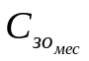- месячные оклады исполнителей: старшего научного сотрудника - 40000 руб, инженера 25000 руб.;
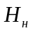- норматив начислений, 12%;
T - среднее количество рабочих дней в месяц (23 дня).

руб.
Основная заработная плата исполнителей равна 117113 руб.

4.3.4 Статья «Страховые взносы в государственные внебюджетные фонды»
Данная статья рассчитывается пропорционально заработной плате разработчиков в размере 34%, в том числе:
- фонд социального страхования - 2,9 %;
- пенсионный фонд - 26%;
- федеральный фонд обязательного медицинского страхования – 2,1%;
- территориальный фонд обязательного медицинского страхования - 3%;
- страхование от несчастных случаев - 0,5%.
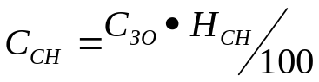’
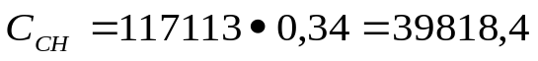руб.
Страховые взносы в государственные внебюджетные фонды: 39818,4 руб.
4.3.5 Статья «Затраты по работам, выполняемым сторонними организциями»
В качестве расходов на оплату услуг сторонних организаций при выполнении разработки условно выступает стоимость машинного времени.
Стоимость машинного времени рассчитывается по формуле:
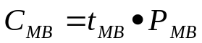
где 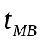 - время использования ПЭВМ (428 час), 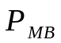 - стоимости часа машинного времени (30 руб./час).
 руб.
Стоимость машинного времени равна 12840 руб.

4.3.6 Статья «Командировочные расходы»
Затраты на служебные командировки работников не предусмотрены.

4.3.7 Статья «Прочие прямые расходы»
Затраты по данной статье составляют затраты по средствам связи и коммуникаций (интернет), по получению НТИ и другое, поэтому:

где  - время использования интернета (336 час), 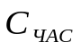 - стоимости часа интернета (2 руб./час), 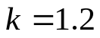 - коэффициент, учитывающий остальные виды прочих расходов.
 руб.
Прочие прямые расходы составляют 806 руб.
4.3.8 Статья «Накладные расходы»
В эту статью включаются расходы на управление и хозяйственное обслуживание НТПр. Величина накладных расходов определяется на основании норматива, установленного в СПбГЭТУ и берется равной 33%.
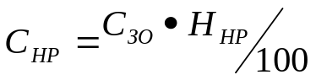
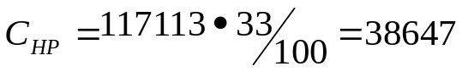 руб.
Накладные расходы оставляют 38647 руб.

4.3.9 Статья «Себестоимость НТПр»
Себестоимость рассчитывается по формуле:
руб.

Себестоимость НТПр составляет 213685 руб.

На основании полученных данных в таблице 4.3 приведена калькуляция себестоимости НТПр.

Таблица 4.2 – Расходы, относящие к статье «Себестоимость НТПр»
Наименование статьи расходов | Сумма, руб.
Материалы | 4461
Спецоборудование | Отсутствует
Расходы на оплату труда | 117113
Страховые взносы в государственные внебюджетные фонды | 39818
Затраты по работам, выполняемым сторонними организциями | 12840
Командировочные расходы | Отсутствуют
Прочие прямые расходы | 806
Накладные расходы | 38647
ИТОГО себестоимость: | 213685

4.4 Экономическая оценка НИР
Существовала проблема защиты системы хранения данных, с помощью аудита этой системы, и сокращения расходов на саму систему путем ее создания на бесплатной основе.
В процессе выполнения разработки разработан подход, обеспечивающий низкую стоимость и высокую эффективность, но требующий дальнейшей проработки.
В связи с этим, на данном этапе выполнения НИР отсутствует информации о применении разработки, а так же возможности ее продажи.
Поэтому производится экономическая оценка эффективности НИР, которая включает качественную оценку эффекта от разработки, в том числе научно-технический уровень качества разработки.

Оценка уровня качества осуществляется по следующим параметрам
- Надежность системы
- Эффективное обнаружение мошеннически введенных данных и несанкционированных запросов
- Фиксирование отслеживаемых действий в системе
- Оценка и анализ аудита неправомерных действий и дальнейшее использования полученной информации для улучшения информационной безопасности системы

Оценка уровня качества НТПр представлена в таблице 4.4.

Таблица 4.4 – Оценка уровня качества НТПр
№  п\п | Показатель | Бальная оценка |  | Коэффи-циент значимости,  
№  п\п | Показатель | Традиционная система,  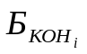 | Новая  система,  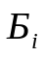
1 | Эффективное обнаружение мошеннически введенных данных и несанкционированных запросов | 9 | 9 | 0,2
2 | Фиксирование отслеживаемых действий в системе | 4 | 6 | 0,3
3 | Представление результатов аудита в доступной форме | 3 | 7 | 0,2
4 | Настройка доступа к системе | 6 | 9 | 0,2
5 | Представление информации, повышающее эффективность работы системы | 6 | 8 | 0,1

Уровень качества определяется по формуле:

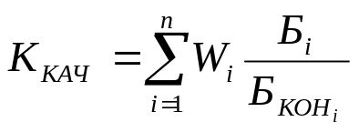
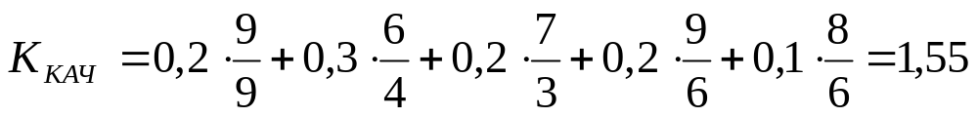
Уровень качества равен 1,55.

Повышение уровня качества оправдывает разработку, т.к. приводит к сокращению потерь пользователя более высокому сокращению, чем при использовании традиционной системы, а также положительным социальным последствиям.

4.5 Выводы

- Трудоемкость НИР:
Трудоемкость, чел./дни |  | Машинное время, час
Старший научный сотрудник | Инженер | Машинное время, час
7 | 85 | 428

- Себестоимость НИР составляет 213685 руб.
- Уровень качества равен 1,55
- Эффективное выявление причин, способствующих повышению защищенности информации НТПр обеспечивается за счет:
а) Эффективного обнаружение мошеннически введенных данных и несанкционированных запросов
б) Представление результатов аудита, повышающих эффективность работы системы
в) Представление данных результатов в доступной форме
Все вышеизложенное делает работу экономически целесообразной.
Оглавление

4 Технико-экономическая оценка
4.1 Концепция экономическо оценки
4.2 Трудоемкость выполнения НИР
4.3 Смета затрат на проведение НИР
4.3.1 Статья «Материалы»
4.3.2 Статья «Спецоборудование»
4.3.3 Статья «Расходы на оплату труда»
4.3.4 Статья «Страховые взносы в государственные внебюджетные фонды»
4.3.5 Статья «Затраты по работам, выполняемым сторонними организциями»
4.3.6 Статья «Командировочные расходы»
4.3.7 Статья «Прочие прямые расходы»
4.3.8 Статья «Накладные расходы»
4.3.9 Статья «Себестоимость НТПр»
4.4 Экономическая оценка НИР
4.5 Выводы

